Экологический проект во второй младшей группе №2 "Насекомые "

Вид проекта: Групповой, долгосрочный с 01.06.2014 – 31.08.2014
Интеграция видов деятельности: Поисково-познавательный, коммуникативный, художественно-эстетический, трудовой, оздоровительный, экологический.
Участники: воспитатели, дети II младшей группы №2.
Цель проекта: развивать познавательные и творческие способности детей в процессе реализации проекта.
Задачи:
- формировать у детей элементарные представления о насекомых (бабочка, муравей, жук, кузнечик), их строении, способах передвижения;
- воспитывать бережное отношение к живому;
- развивать эмоциональную отзывчивость;
- развивать коммуникативные навыки;
- формировать навыки исследовательской деятельности.
Актуальность темы: Лето! Это замечательное время года, когда красотой природы можно любоваться на каждом шагу. Нужно только не упустить удивительные моменты, а показать их детям. Однажды во время прогулки дети увидели насекомых. Реакция ребят была неоднозначной. Часть детей выразили радость и интерес, другие - испугались. Были и такие ребята, которые предложили уничтожить насекомых. Мнения разделились. В ходе беседы выяснилось, что знания дошкольников о насекомых очень скудные. Таким образом, возникла проблема: «Нужны ли насекомые? Пользу или вред они приносят?» Участие детей в проекте позволит сформировать представления о насекомых, их пользе или вреде; развить творческие способности и поисковую деятельность.
Предполагаемый результат:
- дети должны знать и называть насекомых (бабочка, муравей, жук, кузнечик);
- иметь простейшие представления о некоторых особенностях внешнего вида (форма тела, количество ног, наличие крыльев), способах передвижения (прыгает, летает, бегает), издаваемых звуках (жужжит, стрекочет), где и как зимуют насекомые;
- знать о вреде или пользе, которую приносят людям и растениям насекомые;
- находить сходства и различия;
- владеть обобщающим понятием «насекомые»;
Предварительная работа:
- поисковая работа по подбору иллюстративного материала по теме «Насекомые»;
- знакомство с литературными произведениями: Г. Х. Андерсен «Дюймовочка», К. Чуковский «Муха-Цокотуха»;
- разучивание стихов о насекомых
- пальчиковая гимнастика «Жук», «Оса», «Бабочка», «Насекомые», «Паучок»
- загадывание загадок.
Сотрудничество с семьёй:
- Консультации: «Как привить любовь к природе», «Первая помощь при укусах насекомых».
- Оформление альбома родителями вместе с детьми о любимом насекомом, (наполнить альбом рисунками, фотографиями, рассказами, стихами, загадками).
Продукт проектной деятельности: рассказ о каком-либо насекомом, , альбомы, книги, картотека игр, коллективная аппликация «На лугу», выставка рисунков «Бабочки-красавицы», выставка работ из пластилина «Гусеницы"

План реализации проекта

Июнь
1.«Шестиногие малыши»- познавательное занятие. Познакомить детей с разнообразными насекомыми, выделив их отличительные признаки, учить придерживаться сюжетной линии в рассказывании, воспитывать доброжелательное отношение к маленьким соседям по планете.
2.«Бабочка-красавица»- рисование. Учить детей получать изображения, применяя монотипию, развивать понимание того, что изображение можно получить, используя различные приёмы рисование, воспитывать аккуратность в работе с красками.
3.«Как привить любовь к природе» консультация для родителей.
Познакомить родителей с информацией.
4.«Дюймовочка»- чтение рассказа Г. Х. Андерсена. Учить выделять главную мысль сказки, учить внимательно слушать жанровое произведение.
5. Творческое домашнее задание для детей и родителей: о любимо насекомом оформить альбом и ли газету, используя рисунки, фотографии. Содействие сотрудничеству детей и родителей.
Июль
1.«Где зимуют насекомые?» - познавательное занятие. Продолжать знакомить детей с насекомыми, развивать кругозор детей, воспитывать доброжелательное отношение к маленьким соседям по планете.
2.«К нам жук влетел » - музыкальная игра . Доставить детям радость, воспитывать эмоциональную отзывчивость. Закреплять знания о способах передвижения насекомых.
3.«Гусеницы» - лепка. Развивать навыки лепки из целого куска пластилина,
воспитывать аккуратность в работе.
4.«Муха - Цокотуха» - чтение сказки Чуковского. Познакомить детей со сказкой. Учить выделять главную мысль, учить внимательно слушать жанровое произведение.
5.«Медведь и пчёлы», «Бабочки и кузнечики» - подвижные игры Доставить детям радость от игры. Упражнять детей в правильном произношение звука [ж], закреплять знания о способах передвижения насекомых.
6.«Первая помощь при укусах насекомых» - информация в уголке здоровья. Обратить внимание родителей на информацию о том, как оказать первую помощь ребёнку при укусе насекомым.
Август
1.«Загадки, которые мы любим» - отгадывание загадок. Учить детей внимательно слушать и понимать загадку, обратить внимание на рифмы-подсказки.
2.«На лугу» - коллективная аппликация. Развивать чувство композиции, учить сочетать различные приемы выполнения аппликации, воспитывать аккуратность.
3.Чтение стихов о насекомых. Учить детей слушать стихи. Заучить несколько несложных стихов.
4.Подведение итогов творческого домашнего задания для детей и родителей: о любимо насекомом. Содействие сотрудничеству детей и родителей.

Стихи о насекомых

Бабочка
Белыми крыльями
Машет капустница.
Только поднимется –
Тут же опустится.
Носиком водит
По краю ромашки:
Мёд или чай
В этой беленькой чашке?
Автор: Г. Глушнев
Бабочка
Бабочка-красавица,
Очень мне уж нравится
Платьице твое!
Ты ж такая недотрога!
Мама говорит мне строго:
«Пусть летит она, не трогай
Крылышки ее!»
Автор: Евгений Корюкин
Бабочка
Живёт, собою Землю украшая,
Порхая с лепестка на лепесток!
При этом тишину не нарушая,
Она сама – летающий цветок!
Автор: И.Ефремов
Божья коровка
Точка, точка,
Два крючочка –
Это лапки у жука.
Два блестящих лепесточка
Раздвигаются слегка.
Справа – точка, слева – точка,
В чёрных крапинках бока.
Я подую на жука –
Улетай за облака!
Словно красный вертолёт,
Прямо в небо он уйдёт.
Автор: Ф. Грубин
Божья коровка
У божьей коровки крылышки тонкие,
Надкрылки красные в чёрных крапинках.
На кончик травинки она заполозает, -
Надкрылки подняв, вертолётом взлетает.
Автор Лев Постолов

Комары
На лужайке у горы
Под зелёной липой
Потеряли комары
Маленькую скрипку.
На лужайке у горы
У тропы-петлички
Ищут, ищут комары
Скрипку-невеличку.
«Светлячок, сюда иди,
Посвети под липкой.
Без тебя нам не найти
Маленькую скрипку!»
Светлячок то там, то тут
Светится, как спичка,
Ищут, ищут – не найдут
Скрипку-невеличку.
Распищались комары
Зло и недовольно
И, наверно, с той поры
Всех кусают больно!
Автор: А. Екимцев
Комариха
Дождь прошел.
Свежо и тихо.
Распищалась комариха: —
Радостно на свете жить,
Но кого бы укусить?
Автор: Алена Зачиняева
Кузнечики
Вечером в траве их встретим,
Слышен стрекот там и тут:
Это мамы малым детям
Колыбельную поют.
Автор: Екатерина Грибанова
Кузнечик
С утра кузнечикскачет по травинкам,
скачет по листочкам,
Будто весь огромный мир
обскакать он хочет.
В полдень выспится, забравшись
в прохладный тенёчек,
И всю ночь ему не спится. -
До утра стрекочет.
Автор Лев Постолов
Кузнечик
Кузнечик прыгнул и исчез
С травой зеленой слился весь.
«Попробуйте на грядке
Со мной сыграйте в прятки».
Автор: Виталий Сибирцев
Муравьи
В лесу мурашки-муравьи
Живут своим трудом,
У них обычаи свои
И муравейник-дом.
Миролюбивые жильцы
Без дела не сидят:
С утра на пост бегут бойцы,
А няньки в детский сад.
Рабочий муравей спешит
Тропинкой трудовой,
С утра до вечера шуршит
В траве и под листвой.
Автор: С. Михалков
Муравей
Муравьишка маленький,
Маленький — удаленький,
Ты работаешь всегда,
Но блуждаешь иногда.
Опоздал ты
В свой домишко,
Только ты ведь
Не трусишка —
Под грибочком ночевал...
Утром с бабочкой играл,
И так резво веселился —
Чуть с грибочка не свалился.
Автор: Степан Козлов
Муха
Летним днём мешает муха
Спать: куснёт то в нос, то в ухо.
Люди с мухами не ладят. -
То на мусор муха сядет,
То усядется на хлеб,-
Не почистив свои лапки,-
То на пряник сядет сладкий.
Спасаясь от такой назойливой соседки,
Вставляют люди летом в окна сетки.
Автор: Лев Постолов
Осы
В тельняшках полосатых осы, как матросы.
Владеют, как кинжалом осы свим жалом.
Того, кто им мешает, злые осы жалят. -
Покуда не ужалят, - в покое не оставят.
Как пчёлы, строят гнёзда. К ним не подходи! -
Не тронь гнездо осиное, - сторонкой обойди.
Автор: Лев Постолов
Оса
Началась в лесу гроза,
Всполошилась тут оса.
«Что за беспорядки,
Не терплю осадки».
Автор: Виталий Сибирцев

Загадки о насекомых.

Шевелились у цветка все четыре лепестка.
Я поймать его хотел - он вспорхнул и улетел (бабочка).

Над цветком порхает, пляшет,
Веерком узорным машет (бабочка).

Голубой аэропланчик сел на белый одуванчик (стрекоза)

Не солнце, не огонь, а светит (Светлячок)

Кто в лесу без топоров строит избу без углов (муравей)

На поляне возле ёлок
Дом построен из иголок.
За травой не виден он,
А жильцов в нём миллион (Муравьи)

Самого не видно, а песню слышно;
Летит, пищит, случай не упустит:
Сядет и укусит (Комар)

На лугу живёт скрипач,
Носит фрак и ходит вскачь (Кузнечик)

Он сети, как рыбак, готовит,
А рыбы никогда не ловит (Паук)

Восемь ног, как восемь рук,
Вышивают шёлком круг.
Мастер знает в этом толк.
Покупайте, мухи, шёлк! (Паук)

Не жужжу, когда сижу,
Не жужжу, когда хожу,
Не жужжу, когда тружусь,
А жужжу, когда кружусь (Жук)

Рогат, да не бык, шесть ног без копыт, летит — воет, сядет — землю роет. (Жук).

Кто над нами вверх ногами
Ходит - не страшится,
Упасть не боится, целый день летает,
Всем надоедает? (Муха)

Домовитая хозяйка
Пролетела над лужайкой,
Похлопочет над цветком -
Он поделится медком (Пчела)

Лежит кучка поросят, только тронешь - завизжат (пчелы)

Мой хвост не отличишь от головы.
Меня всегда в земле найдете вы (Червяк)

Волосата, зелена,
В листьях прячется она.
Хоть и много ножек,
Бегать все равно не может (Гусеница)

Сивую буренушку и дома не любят, и на базаре не купят (таракан)

Не моторы, а шумят,
Не пилоты, а летят,
Не змеи, а жалят (Осы)

Вдруг зажегся на травинке
Настоящий огонек.
Это с лампочкой на спинке
Сел на травку ...(светлячок)

Божья коровка
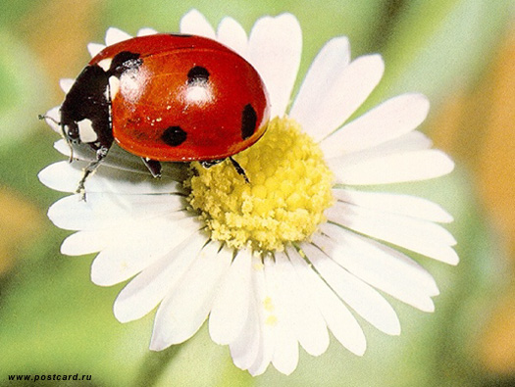

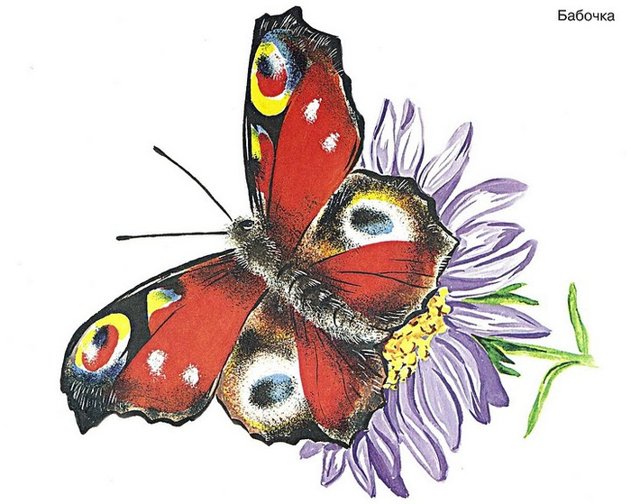
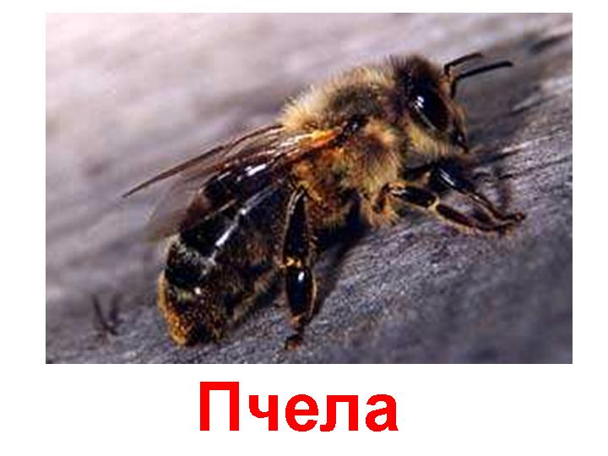Кузнечик
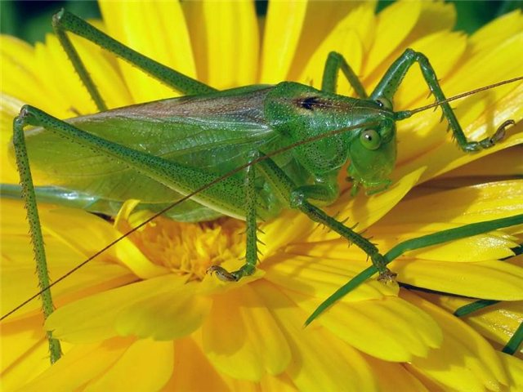
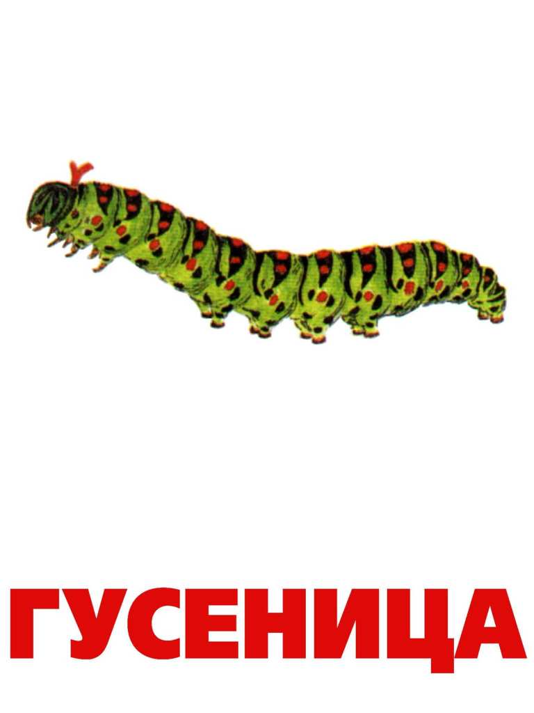Муравей
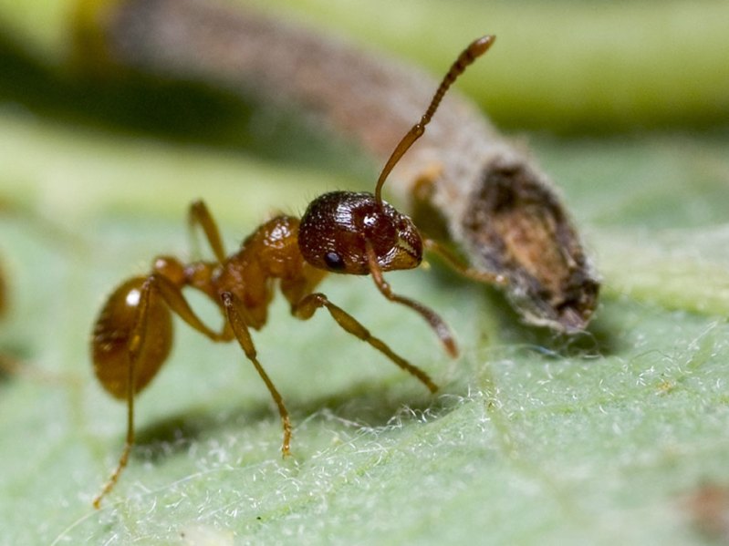

Пальчиковые игры про насекомых

Насекомые

Дружно пальчики считаем
Насекомых называем:
(сжимаем и разжимаем пальцы)
Бабочка, кузнечик, муха,
Это жук с зеленым брюхом.
(Поочередно сгибаем пальцы в кулак)
Это кто же тут звенит?
(вращаем мизинцем)
Ой, сюда комар летит!
Прячьтесь!
(прячем руки за спину)

***
Стрекоза поспать легла
У кувшинках в лепестках,
В сладком клевере - пчела,
Шмель - в кудрявых васильках.
(поочередно сгибаем пальцы)

В колокольчиках - сверчок,
Муравьишка - у сосны,
В паутине паучок
Смотрит радужные сны.
(Кладем руки по щеку)

Пчела

Прилетела к нам вчера
(бегаем по кругу на носочках и машем воображаемыми крылышками)
Полосатая пчела,
(Загибаем по одному пальчику на обеих руках на каждое название насекомых)
А за нею - шмель-шмелёк
И веселый мотылёк,
Два жука и стрекоза,
Как фонарики глаза.
(делаем кружки из пальчиков и подносим к глазам)
Пожжужали, полетали,
(опять бежим по кругу)
От усталости упали.
(медленно опускаемся на ковёр)
Стрекоза

Летит стрекоза,
Как горошины глаза.
(Бежим по кругу, расставив руки. Сомкнутым большим и указательными пальцами показываем глаза стрекозы)
Вверх-вниз,
(сначала бежим на носочках, потом в полуприседе)
взад-вперед,
(меняем направление бега)
Как прозрачный самолёт.
(свободно летаем по ковру)

Пчела и жук

(Во время этой потешки нужно сжать обе ладошки в кулаки. Читая стихотворение, вращаем одним кулачком вокруг другого: на первый куплет в одну сторону, на второй куплет - в другую)
Жу-жу-жу -
Пчела жужжит
И вокруг цветка кружит.
Жу-жу-жу -
В цветке том жук:
Хря, пчела, жужжишь вокруг!

С кем дружит цветок

(Для этой игры руки нужно сложить "цветочком": соприкасаются друг с другом только запястья, а пальчики разведены в стороны, как лепестки.)
Цветочек дружит с бабочкой,
(большие пальцы переплетите в замок - ладошки от себя и помашите пальчиками, как крыльями)
Цветочек дружит с пчёлами,
(покружите прямыми указательными пальчиками друг вокруг друга. Остальные пальчики сложены в кулачки)
Цветочек дружит с солнышком,
(поверните ладошки от себя, пальчики подняты вверх и разведены в стороны, как лучики солнца)
С дождинками весёлыми.
(постучите указательным пальчиков одной руки по раскрытой ладони другой руки - это капли дождя)

Труженица пчела

Пчёлка трудится весь день
(Дети руками обрисовывают перед собой круг.)
И работать ей не лень.
(Покачивают указательным пальцем в знак отрицания.)
От цветка летит к цветку,
(Ритмично взмахивают руками-крылышками.)
Клеит на брюшко пыльцу,
(Совершают круговые движения ладонью по животу.)
Хоботком нектар сосёт —
(Одну руку вытягивают вперёд, затем — вниз, наклоняются.)
За день много соберёт.
(Раскрывают перед собой все пальцы.)
Унесёт нектар в тот улей
(Обрисовывают в воздухе треугольник.)
И назад вернётся пулей.
(Резко выбрасывают руку с вытянутым указательным пальцем вперёд.)
В сотах утрамбует мёд,
(Топают ногами.)
Скоро ведь зима придёт.
(Ёжатся.)
Будет пчёлкам чем питаться
(Имитируют движения ложкой.)
Летом надо им стараться.
(Имитируют накладывание мёда в соты.)

Оса

Оса села на цветок,
(вытянуть указательный палец правой руки)
Пьет она душистый сок.
(и вращать им, затем то же самое - пальцем левой руки)

Комарик

Не кусай, комарик злой!
(Сжать кулачок. Указательный палец выдвинуть вперед -«хоботок»)
Я уже бегу домой.
(мизинец и большой пальцы, расслабив, опустить вниз - «лапки»)

Жук

Я веселый майский жук.
(сжать кулачок)
Знаю все сады вокруг.
(указательный палец и мизинец)
Над лужайками кружу,
(развести в стороны - «усы»)
А зовут меня Жу-Жу.
(шевелить пальцами-усами)

Паучок

Паучок ходил по ветке,
(руки скрещены)
А за ним ходили детки.
(пальцы каждой руки "бегут" по предплечью, а затем по плечу другой руки)
Дождик с неба вдруг полил,
(кисти свободно опущены, выполняют стряхивающее движение - дождик)
Паучков на землю смыл.
(хлопок ладонями по столу/коленям)
Солнце стало пригревать,
(ладони боковыми сторонами прижаты друг к другу, пальцы растопырены, качают руками - солнышко светит)
Паучок ползёт опять,
(действия аналогичны первоначальным)
А за ним ползут все детки, Чтобы погулять на ветке.
("Паучки" ползают на голове)

Улей

Вот маленький улей, там пчелки сидят.
(Изобразить улей: сжать вместе две округленные ладони в вертикальном положении)
Спрятались пчелки - И их не видать.
(Отвести в стороны большие пальцы и заглянуть в образовавшееся отверстие)
Вот солнце пригрело - И пчелки летят,
(Скрестить руки на уровне запястий. Пальцы растопырить, словно это солнечные лучи)
Пчелки летят, меду хотят: «З-з-з…»

Сороконожка

Вот бежит сороконожка (пальцы правой руки щекочут левую ладонь в направлении от кончиков пальцев до основания ладони).
У Алешки по ладошке.
Так щекочут ее ножки,
Что хохочет наш Алешка.

Божья коровка

По цветку ползет букашка (выставить из левого кулака указательный палец и мизинец – это «усы» «божьей коровки») -
На ней красная рубашка.
Накрыть спинку «божьей коровки» правой ладонью.
Маленькая крошка
(правой рукой погладить «божью коровку») -
На спине горошки.
(указательным пальцем правой руки «ставить» точки на «спинке» «божьей коровки»)

Светлячок-червячок

Вот старый пенек
(поставить на стол кулак левой руки),
А в нем огонек
(указательным пальцем показать на «пенек») -
Ползет светлячок
(изобразить ползущего червячка: изгибать указательный палец правой руки),
Ведь он – червячок.

